Arbeitsauftrag 11.05.:
Bitte sende mir den Arbeitsauftrag per Mail (bis Freitagabend 15.05.) zurück.
Insektenfresser – Igel und Maulwurf
Lies dir im Buch auf den Seiten 85 und 86 das Kapitel „Insektenfresser“ durch und bearbeite folgende Fragen dazu!
1. Nenne 4 dir bekannte Merkmale von Insektenfressern!

2. Welche Nahrung steht bei den Igeln auf dem Speiseplan?

3. Wie viele Stacheln hat ein Igel ungefähr?

4. Was macht ein Igel bei einer starken Bedrohung und welche zweit Anpassungen braucht er dafür?

5. Der Igel hat kaum natürliche Feinde. Welche Tiere können trotzdem einen Igel erbeuten und was ist die Hauptgefahr für einen Igel?

6. Was ist ein Schmarotzer?

7. Beschrifte die Abbildung des Igels in den Kästchen!
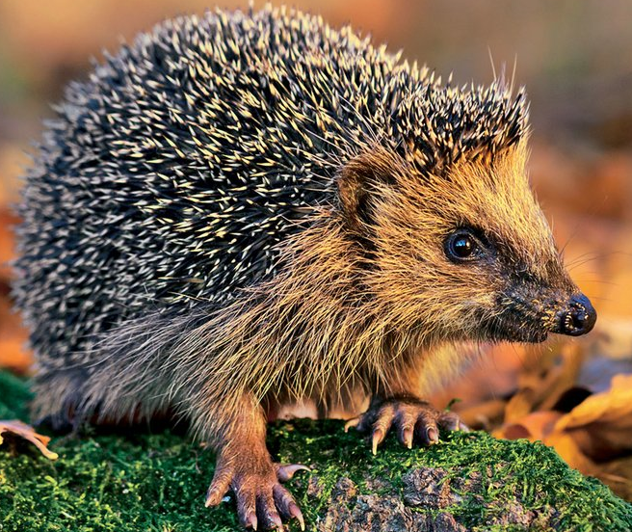

8. Wo lebt ein Maulwurf?

9. Beschreibe die Vorderbeine eines Maulwurfs!

10. Welchen Vorteil hat das strichlose Fell eines Maulwurfs?

11. Mit welchen Vorrichtungen kann der Maulwurf die Beute in dunklen Gängen aufzufinden?

12. Sieh dir vertiefend das Video an und beschrifte die Abbildung in den Kästchen (Kopiere den Link in den Internetbrowser)! sofatutor.at/t/2zv9
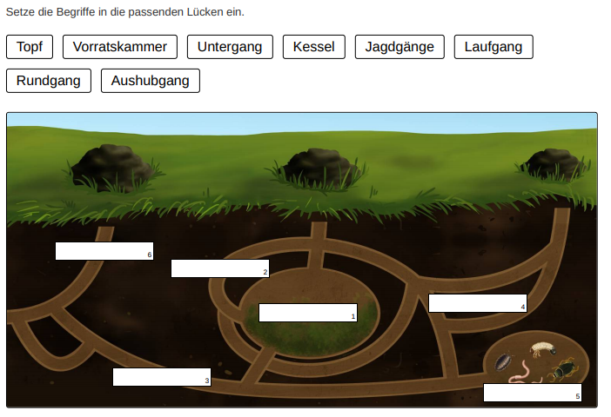

Bildquellen: https://www.mein-schoenes-land.de/igel-im-winter-so-wird-ihr-garten-igelfreundlich https://www.sofatutor.at/biologie/videos/der-maulwurf-ein-leben-unter-tage?topic=205

